Hettich groep: ondanks corona goede bedrijfsresultaten
1,1 miljard euro omzet in 2020

De Hettich groep, één van de grootste producenten van meubelbeslag wereldwijd met zijn hoofdvestiging in het Duitse Kirchlengern, behaalde in 2020 wederom een omzet van circa 1,1 miljard euro vergelijkbaar met het voorafgaande jaar. Het exportaandeel bedroeg 70 procent. 72 miljoen euro heeft Hettich wereldwijd geïnvesteerd in nieuwe producten, gebouwen en machines. Hettich heeft verspreid over de hele wereld actueel meer dan 6.600 mensen in dienst, waarvan iets meer dan 3.500 in Duitsland.

De Hettich groep heeft ook het uitzonderlijke jaar 2020 succesvol kunnen afsluiten – ondanks de coronapandemie en onzekerheden in de wereldeconomie. In het 2e kwartaal van 2020 liep de omzet in eerste instantie enorm terug op grond van wereldwijde lockdowns en sluitingen van de detailhandel. Maar de tweede helft van het jaar werd daarentegen gekenmerkt door nieuwe trends: mooier wonen, meer klussen en thuiswerken en ook de nieuw ontdekte eigen keuken hebben Hettich een goede tweede helft van het jaar opgeleverd. Met name de economie in China herstelde zich bijzonder snel van de pandemie.

Sascha Groß, directeur van de Hettich holding, legt uit: „Ondanks de lockdowns in veel landen, arbeidstijdverkorting en de vertraagd optredende uitwerkingen op de leveringsketens hebben wij onze doelstelling om de vertrouwde leveringsservice aan onze klanten altijd op de eerste plaats gezet.“ Jana Schönfeld, eveneens directeur van de Hettich holding, vult aan: „Dankzij de geweldige inzet van het Hettich-team wereldwijd konden wij met succes inspelen op de schommelingen bij de zakelijke ontwikkelingen van afgelopen jaar. Wij zijn hier al onze collega's enorm dankbaar voor en wij zijn ook ontzettend trots.“

Mooier wonen en thuiswerken als drijvende kracht
Het koopgedrag is veranderd in 2020. In een tijd van economische onzekerheid hebben de consumenten hun uitgaven bewuster gepland en wordt er in veel landen tevens steeds meer op een goede productkwaliteit gelet. De branche vraagt door het algemene samensmelten van woon- en werkwerelden om nieuwe ideeën voor interieur- en meubelconcepten.

De coronacrisis heeft de omzetting van internationale megatrends versneld: verstedelijking met eisen vanwege de beperkte woonruimte, maar ook de toenemende individualisering en het belangrijke thema 'New Work' inclusief thuiswerken. Deze trends maken inmiddels deel uit van de actuele woon- en werkwerelden en zullen in de toekomst nog belangrijker worden. De tijd is gekomen dat wij ruimtes en het interieur wat betreft hun functies herzien en opnieuw definiëren. De concepten van Hettich bieden gevarieerde antwoorden hierop en laten ook ruimte voor onorthodoxe oplossingen.

Investeringen in de toekomst
In 2020 heeft de Hettich Group 72 miljoen in de toekomst geïnvesteerd. De nadruk van de investeringen lag daarbij op nieuwe producten, uitbreiding van de capaciteit en verbetering van de infrastructuur. Zo werden onder andere de productieoppervlakken in Duitsland, Tsjechië en China uitgebreid.

Coronapremie – wij bedanken het Hettich-team wereldwijd
Het Hettich-team zag zich in het kader van de wereldwijde
covid-19-pandemie net als andere bedrijven voor een groot aantal uitdagingen gesteld. Als erkenning en waardering van de grote persoonlijke inzet in dit bijzondere jaar 2020 hebben alle Hettich-medewerkers over de hele wereld aan het eind van het jaar een coronabonus ontvangen.

Vanzelfsprekend heeft Hettich alle voorgeschreven hygiëne- en afstandsregels geïmplementeerd. De op kantoor werkende collega's hebben zoveel mogelijk gebruik gemaakt van thuiswerken – tijdens de eerste lockdown tot wel 40%, inmiddels al tot wel 60%. Ook het contact met de klanten werd vrijwel volledig digitaal georganiseerd. Op basis van deze goede ervaringen in het afgelopen jaar ziet Hettich hier een duidelijke trend voor de toekomst: bij voorkeur die werkplek gebruiken, die het beste bij de uitdagingen van de betreffende dag past. Dat kunnen plekken in het bedrijf zijn als het om het team en gezamenlijke ideeën gaat. Maar de mogelijkheid om jezelf thuis terug te trekken, is ideaal om geconcentreerd en conceptioneel te kunnen werken of om deel te nemen aan videomeetings. Virtueel werken heeft het Hettich-personeel wereldwijd nog dichter bij elkaar gebracht.

Duurzaam investeren – volgens het credo:
beter zijn dan de norm.
Economisch succes verbinden met een ecologische en maatschappelijke verantwoordelijkheid – dat is de doelstelling voor de lange termijn bij de bedrijfsstrategie van familiebedirjf Hettich. De al jarenlang geïmplementeerde duurzaamheidsprincipes zijn gebaseerd op aspecten als duurzaam materiaalgebruik, producten met een lange levensduur en zuinig omgaan met grondstoffen met het oog op volgende generaties. Duurzaamheid heeft voor de Hettich bedrijvengroep niet alleen betrekking op milieumanagement. Consequente investeringen in veilige, milieuvriendelijke technologieën en processen die de gronstoffen ontzien bij de eigen productieprocessen, infrastructuur en logistiek vormen een groot deel van de strategie van Hettich, naast sociale en maatschappelijke verantwoordelijkheid. Productoplossingen met een lange levensduur, die de hoogste eisen stellen op het gebied van kwaliteit en veiligheid, milieuvriendelijkheid en energiezuinigheid – permanente verbeteringen leveren een bijdrage aan een gezondere leefomgeving.

HettichXperiencedays 2021
Productinnovaties, samenwerking met klanten en leveranciers als partners, duurzame toegevoegde waarde: de bedrijvengroep is dankzij dit samenspel goed uitgerust voor 2021. Bij de HettichXperiencedays die onlangs van start zijn gegaan, worden veel nieuwe ideeën en concepten voor de grote megatrends gepresenteerd aan de klanten: dit hybride Hettich-event vindt vanaf maart wereldwijd enkele weken online en offline plaats. Wie zich als vakbezoeker online registreert op internetportaal xdays.hettich.com, kan gebruik maken van het complete aanbod van de HettichXperiencedays.

U kunt het onderstaande fotomateriaal downloaden via https://web.hettich.com/nl-nl/pers.jsp:
Afbeeldingen
Tekst onder afbeelding
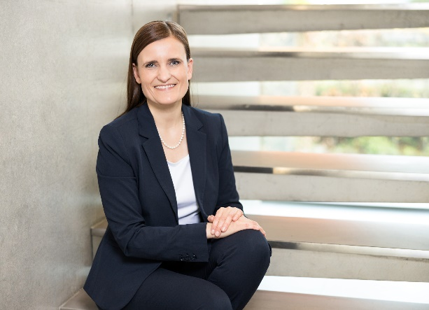
102021_a
Jana Schönfeld, directeur van de Hettich Holding, is uitermate tevreden over alles wat afgelopen boekjaar samen is bereikt.
Foto: Hettich

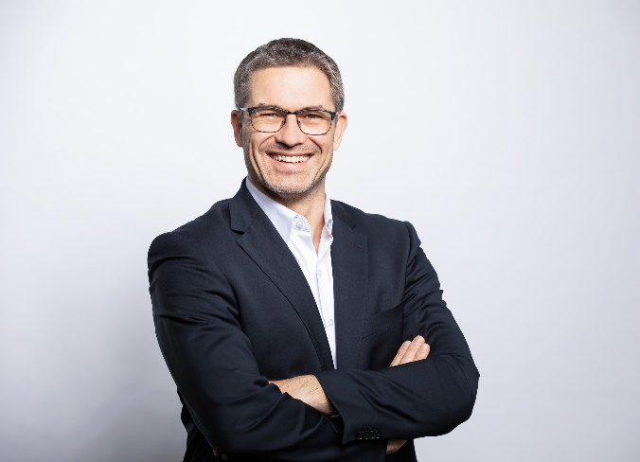
102021_b
Sascha Groß, directeur van de Hettich Holding: het was onze doelstelling om ook in coronajaar 2020 de leveringsservice aan de klanten in de bekende omvang te handhaven.
Foto: Hettich

Over Hettich
De onderneming Hettich werd in 1888 opgericht en is tegenwoordig wereldwijd één van de grootste en succesvolste producenten van meubelbeslag. Meer dan 6.600 medewerkers in bijna 80 landen werken samen aan het als doel om intelligente techniek voor meubels te ontwikkelen. Daarmee valt Hettich over de hele wereld bij mensen in de smaak en is een waardevolle partner voor de meubelindustrie, handel en interieurbouwers. Het merk Hettich staat voor consequente waarden: voor kwaliteit en innovatie. Voor betrouwbaarheid en klantgerichtheid. Ondanks onze grootte en internationale omgeving is Hettich een familiebedrijf gebleven. Zonder afhankelijk te zijn van investeerders wordt de bedrijfstoekomst vrij, menselijk en duurzaam vormgegeven. www.hettich.com

